På høsttur med Trøgstad Historielag.
Søndag 11. september inviterte historielaget på tur til bygdeborgen Bergeråsen i Østre Trøgstad.
Dagen startet med gråvær, men da vi gikk av sted kl. 13.00 så skinte sola. Vi som møtte fram fikk en fin tur.
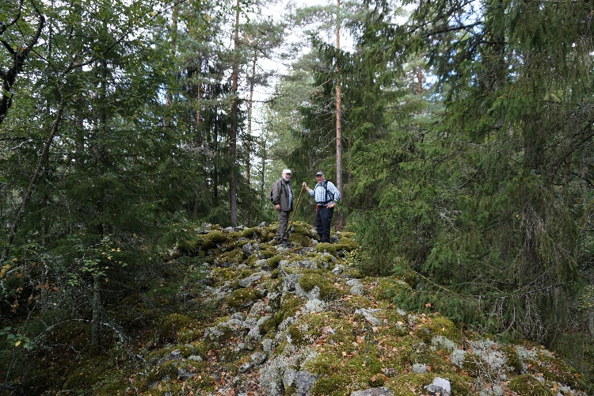
Vi startet fra gården til Enok Haug og fulgte merket sti gjennom skogen opp på høyden Bergeråsen. Muren av store steiner var fortsatt tydelig på toppen og også en vannkilde.

Anne Aarmo Baastad fortalte om bygdeborgens historie som går helt tilbake til 500 e. Kr. Borgene var et forsvarsverk, hvor folk i bygda «linje» slik at de kunne varsle hverandre når faren truet. Vi antok at det var bedre utsikt fra Bergeråsen den gangen enn det er i dag, da det nå er mye skog som skygger.
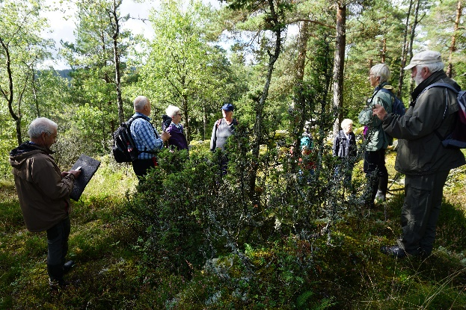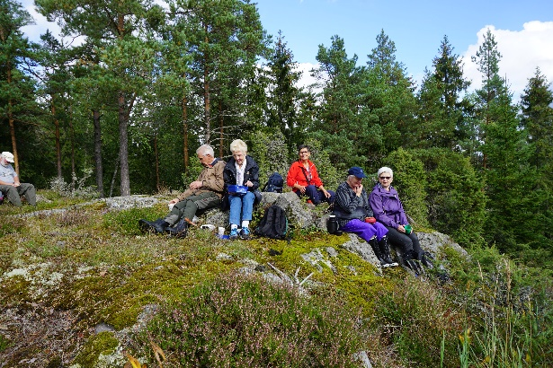
Vi hadde med oss niste som vi koste oss med i solskinnet, før vi vandret fornøyde tilbake.

